Усыновление, опека: как стать замещающими родителями
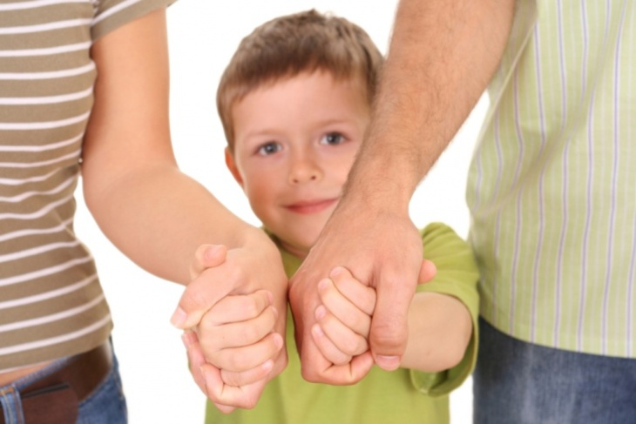
Как найти ребенка, чем отличается приемная семья и усыновление, какие нужно собрать документы потенциальным родителям, каковы должны быть их доход и жилплощадь - наиболее часто звучащие вопросы от кандидатов в замещающие родители. На эти и другие вопросы вы найдете ответы в нашей статье:
С чего начинать, если у гражданина есть желание взять ребенка на воспитание в свою семью?
- Нужно обратиться в орган опеки и попечительства по месту своего жительства. Задача специалиста выслушать вас, понять мотивы решения, разъяснить требования законодательства и выдать перечень документов, которые необходимо собрать. И первое, с чего придется начать, это пройти обучение в школе замещающих родителей. На территории Сергачского муниципального района такое обучение проводится на базе ГКУ СРЦН «Надежда».
- Чем отличается усыновление от опеки?
- Усыновление - приоритетная форма, поскольку при этом между усыновителями и детьми не только складываются близкие родственные отношения, но и происходит юридическое закрепление этих отношений. Ребенок в своих правах и обязанностях приравнивается к кровному, усыновители принимают на себя все родительские права и обязанности.
Опека и попечительство - это принятие в свой дом ребенка на правах воспитуемого с целью его содержания, воспитания и образования, а также для защиты его прав и интересов. Опека устанавливается над детьми, не достигшими 14 лет, а попечительство - над детьми от 14 до 18 лет. Ребенок сохраняет свои фамилию, имя, отчество, а кровные родители не освобождаются от обязанностей по его содержанию.
- Что такое приемная семья?
- Приемная семья - это форма, когда семья заменяет пребывание ребенка в детском доме на домашнее воспитание. Между приемным родителем и главой администрации района заключается договор. По отношению к ребенку приемные родители являются опекунами. Срок нахождения ребенка в такой семье определяется договором и может быть разным. Воспитываться в приемных семьях одновременно могут до восьми детей Приемному родителю выплачивается ежемесячное вознаграждение на каждого приемного ребенка.
Если семья берет ребенка с ограниченными возможностями здоровья или состоящего на диспансерном учете, детей до 3-х лет и старше 12 лет, приемный родитель получает надбавку к вознаграждению.
- То есть приемная семья - это не родители в полноценном понимании?
- Очень важно, чтобы потенциальные родители понимали разницу между усыновлением ребенка и принятием его в приемную семью. Усыновленный ребенок теряет связь с кровными родителями и родственниками. Тайна усыновления ребенка охраняется законом. Ребенок, который находится под опекой или в приемной семье, имеет право на общение с кровными родственниками. Например, с бабушкой или тетей. Приемный родитель не имеет права препятствовать, если это не противоречит интересам ребенка, его развитию, воспитанию. Кроме того, за родителями лишенными родительских прав, остается право восстановиться в родительских правах, и ребенок может вернуться в кровную семью.
- Как найти ребенка? Можно ли, например, прийти в учреждения для детей-сирот и выбирать из всех детей, которые там находятся?
- Сначала нужно получить в Органе опеки заключение о возможности быть кандидатом на ту или иную форму устройства детей. Оно является основанием для постановки на учет в качестве кандидатов в замещающие родители. Специалист познакомит с информацией о детях, подлежащих устройству в семью. Сам кандидат не может обратиться ни в дом ребенка, ни в детский дом.
- Какие необходимо собрать документы, чтобы стать кандидатом в замещающие родители и сколько они действуют?
- Необходимо медицинское заключение. Нужно пройти определенных специалистов. Заключение действительно шесть месяцев. Необходимы также справки о доходах за последние 12 месяцев, занимаемой должности, о наличии или отсутствии судимости. Они действуют год. Также требуется копия финансового лицевого счета и выписка из домовой (поквартирной) книги с места жительства или документ, подтверждающий право собственности на жилое помещение, копия свидетельства о браке, краткая автобиография, копия документа о прохождении "Школы замещающих родителей".
- По каким причинам может быть отказано?
- Не могут быть усыновителями или опекунами граждане, имевшие судимость за преступления против жизни и здоровья, свободы, чести и достоинства, мира например, нарушившие половую неприкосновенность, нанесшие тяжкий вред здоровью, имевшие судимость за наркотики, террористы. Из заболеваний - это туберкулез, болезни нервной системы, опорно-двигательного аппарата в стадии декомпенсации, онкология, наркомания, токсикомания, алкоголизм, инфекционные заболевания до снятия с диспансерного учета, психические заболевания и инвалидность 1-2 групп, нетрудоспособность.
- Могут ли жилищные условия стать причиной отказа?
- Сейчас жилищный кодекс отменил все ограничивающие нормы. Основной акцент делается на то, чтобы при обследовании жилищно-бытовых условий специалист отдела опеки оценил, насколько возможно проживание детей в этом жилом помещении, созданы ли там надлежащие условия.
Должно быть определено спальное место для ребенка, место для занятий: уроки, игры. Понятно, что в однокомнатную квартиру никогда не отдадут восемь детей на воспитание. Но достаточно много случаев, когда позволяют усыновление людям, которые живут в однокомнатной квартире.
- Какой должен быть уровень доходов?
- Не ниже средне-прожиточного минимума на каждого члена семьи, включая будущего усыновленного ребенка. Сейчас он в Нижегородской области составляет 8382 рубля.
- Должен ли потенциальный родитель быть в официальном браке?
- Не имеет значения, причем для любой формы устройства. Приемной мамой может стать одинокая женщина, не состоящая в браке. В любом случае, каждое обращение рассматривается индивидуально и детально. Обязательно учитываются нравственные и иные личные качества потенциального родителя, способность его к выполнению обязанностей. Оценка делается в совокупности. Если вам отказали в возможности быть кандидатом, решение должно быть аргументированным, его можно обжаловать в суде.
- А каких детей нельзя усыновить?
- Дети, чьи родители находятся в местах лишения свободы, если они не лишены родительских прав. Если от ребенка отказались в роддоме, не написав соответствующее заявление. Этот малыш не может быть усыновлен до тех пор, пока родители не будут лишены родительских прав. И только по истечению шести месяцев после этого ребенок может быть усыновлен. Однако эти правила не распространяются на детей, которые устраиваются под опеку или в приемную семью.
- По какому принципу строится очередь на усыновление?
- Первоочередное право принять в семью ребенка имеют обратившиеся в опеку родственники. Если их нет, то ведется работа с зарегистрированными кандидатами. Усыновленные дети горячо любимы родителями, лишенными счастья иметь собственных детей, а также теми, кто хочет отдать свою любовь, заботу ребенку, лишенному этого со стороны кровных родителей. Сотни примеров показывают, что чужой ребенок, взятый на воспитание, становится таким же дорогим и близким, как свой, и приносит супругам радость и счастье материнства и отцовства.
Если Вы не нашли ответа на свой вопрос, мы готовы ответить на него. По вопросам оформления опеки (попечительства), усыновления, создания приемной семьи Вы можете обратиться в Орган опеки и попечительства Управления образования администрации Сергачского муниципального района Нижегородской области по адресу: 607510, г. Сергач, ул. Советская, д. 30, кааб. № 17, либо по телефонам: (883191) 5-29-11.

